白城市洮北区农机加油站加油部分安全现状评价公示表
项目概况 | 项目名称 | 白城市洮北区农机加油站加油部分 | 行业类别 | 危化
 | 项目业主 | 邵景富 | 项目性质 | 安全现状评价
 | 项目地址 | 白城市洮北区平台镇侯家村
 | 项目简介 | 白城市洮北区农机加油站占地面积2000平方米，站房面积221.4平方米，罩棚面积648平方米。该站内设有压缩机1套，卸气柱1台，加气机2台，储气瓶组1组（储气瓶3个、总容积6m³）、加油机4台，承重储油罐区包括30m³埋地汽油罐2座（SF双层汽油储罐）；30m³埋地柴油罐2座（SF双层柴油储罐），储罐总容积90m³（柴油储罐容积折半），属于二级加油加气合建站。
评价机构组及评价项目 | 评价机构 | 吉林省正光安全科技有限公司 | 机构负责人 | 易振环
 | 技术负责人 | 陈鑫 | 过程控制负责人 | 王犇
 | 项目评价组长 | 蔡永武 | 报告编制人 | 杜东雷
 | 报告审核人 | 石春有 | 项目安全评价师 | 蔡永武、杜东雷
 | 参与评价工作的注册安全工程师、技术专家
评价活动主要信息 | 签订合同时间 | 2020年8月 | 报告提交时间 | 2020年9月
 | 安全评价类型 | 安全现状评价
 | 到现场开展评价活动人员 | 蔡永武、杜东雷
 | 到现场开展评价活动时间 | 2020年8月
 | 评价机构认为需要公开的其他信息
 | 评价结论 | 白城市洮北区农机加油站加油部分符合国家的相关法律、法规、规程及标准的要求。该项目采用的工艺、设备设施及辅助工程安全条件满足安全经营要求，评价结论为具备安全条件，符合安全经营要求。
注：各机构一定如实填写，所有信息在日常检查、年度考核中均要核查。
说明：为便于省局统计抓取信息，请统一用此电子表格填写上传、不得自行加行、加列、合并等。
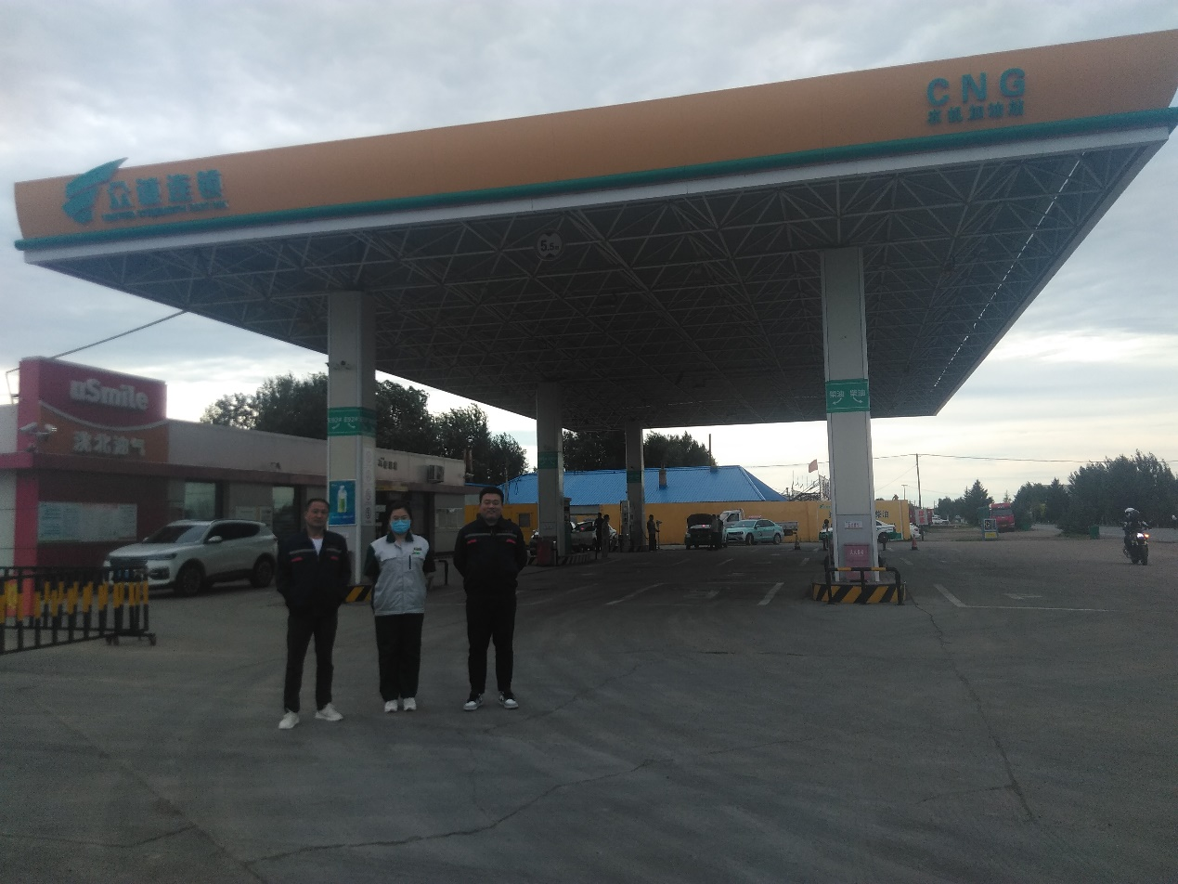
项目负责人：蔡永武 报告编制人：杜东雷
